Памятка для родителей
Профилактика несчастных случаев с детьми

В БЫТУ И НА УЛИЦЕ:
- Никогда не оставляйте ребёнка без присмотра!
- Никогда не держите окна открытыми, если дома ребёнок! Секунда, на которую Вы отвлечетесь, может стать последней в жизни Вашего ребёнка! Установите на окна блокираторы, чтобы ребёнок не мог самостоятельно открыть окно! Снять ручку - простой способ защиты от открытия окна ребёнком. Помните, что антимоскитные сетки смертельно опасны! Опираясь на них, дети выпадают вместе с ними наружу! Отодвиньте от окон все виды мебели, чтобы ребёнок не мог залезть на подоконник.
- Имеют место случаи самовольных уходов несовершеннолетних из дома. Такие дети могут стать жертвой преступления либо сами его совершить.
- Внимательно следите за ребенком на детской площадке, особенно на качелях, горках, лазательном оборудовании, не разрешайте ему находиться и играть в опасных местах.
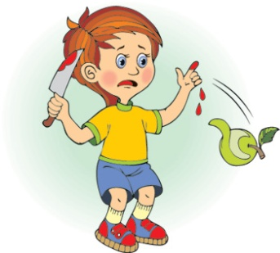
- Научите детей не прикасаться к разбитому стеклу, ржавым банкам. Ножи, лезвия и ножницы должны храниться в недоступном для детей месте. Регулярно объясняйте, что бросаться камнями и другими острыми и тяжелыми предметами, играть с ножами и ножницами очень опасно.
- Ядовитые вещества, отбеливатели, кислоты, лекарственные препараты ни в коем случае нельзя хранить в бутылках для пищевых продуктов. Такие вещества должны быть плотно закрыты и храниться в недоступном для детей месте. Яд опасен не только при проглатывании, но и при вдыхании, попадании на кожу, в глаза или даже на одежду.
- Объясните ребенку, что не следует заигрывать с незнакомыми собаками и кошками. Если собака проявляет к вам интерес, не поворачивайтесь к ней спиной, не пытайтесь убежать (бегство провоцирует погоню и нападение).

ПРАВИЛА ДОРОЖНОГО ДВИЖЕНИЯ:
- Старайтесь на улице с ребенком, крепко держать его за руку.
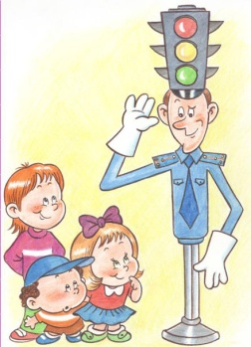
- Учите ребенка наблюдательности. Если у подъезда стоят машины или растут деревья, кусты, научите ребенка осматриваться по сторонам и определять: нет ли опасности приближающегося транспорта.
- Если у подъезда, дома есть движение транспорта, обратите на это его внимание. Вместе с ребенком посмотрите: не приближается ли транспорт.
- Если вы идете по тротуару, придерживайтесь стороны подальше от проезжей части. Ребенок должен находиться, как можно дальше от дороги.
- Приучите ребенка, внимательно наблюдать за выездом автомобилей из арок дворов и поворотами транспорта на перекрестках.
- При переходе проезжей части дороги остановитесь и осмотритесь по сторонам. Показывайте ребенку следующие действия по осмотру дороги: поворот головы налево, направо, еще раз налево. Дойдя до разделительной линии, делайте вместе с ним поворот головы направо. Если нет движения транспорта, продолжайте переход, не останавливаясь, а если есть – остановитесь на линии и пропустите транспорт, держа ребенка за руку.
- Учите ребенка всматриваться вдаль, пропускать приближающийся транспорт.
- Не выходите с ребенком на проезжую часть из-за каких-либо препятствий: стоящих автомобилей, кустов, закрывающих обзор проезжей части.
- Переходите проезжую часть не наискосок, а прямо, строго перпендикулярно. Ребенок должен понимать, что это делается для лучшего наблюдения за движением транспорта.
- Переходите проезжую часть только на зеленый сигнал светофора. Объясняйте ребенку, что переходить дорогу на зеленый мигающий сигнал нельзя. Он горит всего три секунды, можно попасть в ДТП.
- Никогда не нарушайте правила, особенно при ребенке. Помните, что ваш ребенок приобретает свой опыт на вашем личном примере.

НА ПРИРОДЕ:
- Будьте осторожны на природе: берегите природу, соблюдайте законы общения с природой!
- Одевайте для прогулок и походов на природу удобную обувь. Одевайте закрытую одежду и головной убор, чтобы уберечься от укусов насекомых, особенно клещей.
- Одевайте ребенка в яркую одежду, тогда его будет лучше видно. Объясните ребенку, что он не должен отходить далеко от родителей, чтоб не заблудиться.
- Костер разжигайте в специально отведенных для этого местах, не забывайте, потом его тщательно затушить водой. Никогда не оставлять костер без присмотра.
- Следите, чтоб ребенок не собирал незнакомые растения, ягоды и грибы.
- Запрещайте пить воду из открытых водоемов.
- Не забывайте про солнцезащитный крем.

НА ВОДЕ:
- Ни на мгновение не теряйте детей из виду, когда вы рядом с водой или в бассейне.
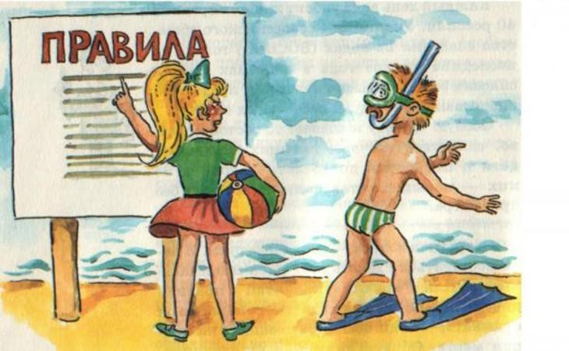
- Не позволяйте детям плавать в одиночку и на расстоянии далее вытянутой руки.
- Надевайте на ребенка индивидуальное спасательное средство на пляже, озере, в лодке, рядом с мелким водоемом или бассейном до тех пор, пока не убедитесь, что ребенок научился хорошо плавать. Держите его под постоянным контролем!
- Не разрешайте ребенку прыгать в воду, если глубина водоема меньше полутора метров, а также в отсутствии взрослого человека.
- Не подпускайте детей к прудам и другим водоемам во время грозы.
- Обучайте детей элементам само- и взаимопомощи для предупреждения утопления.
- Не переохлаждайтесь и не перегревайтесь

Не проходите мимо, если есть основания полагать, что ребенок попал в беду. Обратите особое внимание на тех детишек, которые одни идут куда-либо или находятся вблизи водоемов, железнодорожных путей, проезжей части и прочих опасных объектов. И, исходя из ситуации, обратитесь в соответствующие службы.
Чаще напоминайте детям о правилах поведения на дорогах, на воде, об осторожном обращении с огнем.
Не оставляйте ребенка в ситуации, грозящей ему непредсказуемыми и, возможно, опасными последствиями.
Только внимательность и бдительность, нас, взрослых, может сохранить детей и избежать несчастных случаев. Ребенок не должен быть заложником безрассудства взрослых!
Родители обязаны создать безопасную среду дома и обеспечить постоянный присмотр за детьми. Обучайте детей на личном примере правилам безопасного поведения и обращения с предметами и бытовыми техническими средствами.

